

**¿CÓMO LOS COLOCO?**

**¿QUÉ TE HACE PENSAR ESO?**

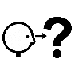

***PREGUNTAS QUE LES HAREMOS A LOS NIÑOS/AS PARA INICIAR LA RUTINA DE PENSAMIENTO.***

**¿Qué animales tenemos?**

**¿Qué medios representan las bolitas de plastilina?**

**¿Dónde colocamos al LINCE (por ejemplo)? ¿En qué medio? ¿Por qué piensas eso?**

**¿Qué te hace pensar que el HALCÓN (por ejemplo) va en el medio aéreo?**

2. Nos juntamos en gran grupo con todas las bolitas de plastilina separadas por colores. Y ponemos a disposición de todos los niños, las imágenes de los animales pegadas en los palillos.

Esta **rutina de pensamiento manipulativa** consiste en que los niños/as deduzcan en que medio vive cada animal. Para ello utilizaremos los siguientes materiales:

* Plastilina de 3 colores: *azul, verde y marrón.*
* Palillos.
* Imágenes de animales (adjuntas).

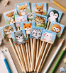

***PASOS A SEGUIR:***

1. Dividimos a los niños en 3 grupos, para realizar bolitas de plastilina.

Cada grupo

hará las

bolitas de un

color.

3. Finalmente iniciamos nuestra rutina de pensamiento indicando a los niños que pinchen, donde consideren, los animales en las bolitas correspondientes al medio donde viven. Creando así los diferentes medios de la tierra.

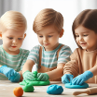



Imágenes generadas con IA

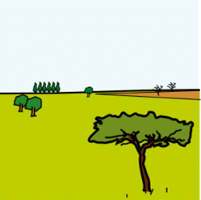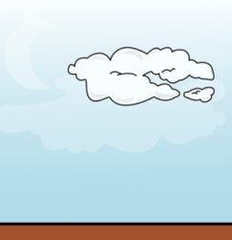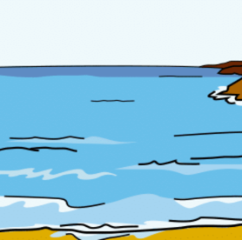

**MEDIO AEREO**

**MEDIO TERRESTRE**

**MEDIO ACUÁTICO**

TARJETAS DE ANIMALES Y MEDIOS

TARJETAS DE ANIMALES Y MEDIOS

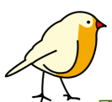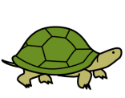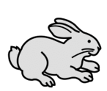

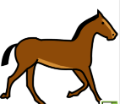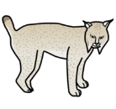

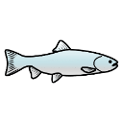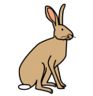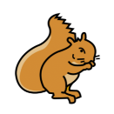

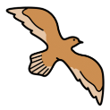

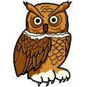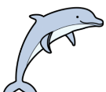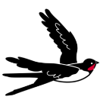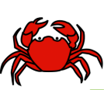

AMPLIACIÓN DE ANIMALES

